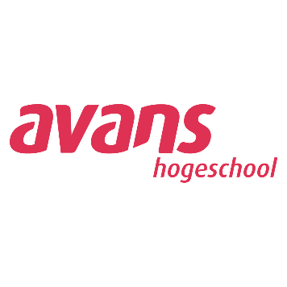
Avans Hogeschool
Opleiding verpleegkunde

Auteur: C Bastiaansen

Leermateriaal: EBP

Leerdoel: onderzoeksdesigns oefenen

Werkwijze: in werkbijeenkomst

Film | Link en af te spelen minuten | Onderzoeksvorm | Onderzoeksvraag | Variabelen
Supersize me | https://www.youtube.com/watch?v=S9__23-zjhM Start – 1.34 en 4.10 tot eind. | Case study | Wat gebeurt er met mijn lijf als ik een maand MC Donalds eet? | MC Donalds voedsel
Helpt u een ander? | https://www.youtube.com/watch?v=1ze7Beh9c9c  Helemaal | Experiment | Helpen mensen sneller in een rustige straat dan in een drukke straat? | Rustige en drukke straat  Aantal mensen dat helpt
Tompouce | https://www.youtube.com/watch?v=Fm4AVgPL8jk  Helemaal | Observationeel | Welke technieken bestaan er om een tompouce te eten? | Wijze van eten
Etnisch profileren | https://www.youtube.com/watch?v=40t-1rgfL7s  2.40 tot 6.00 | Observationeel | Is er een samenhang tussen het uiterlijk van burgers en de beslissing van de politie? | Uiterlijk  Beslissing politie
Evacuatie | http://www.npo.nl/het-instituut/08-12-2016/VPWON_1251112 9.48 – 15.30 | Experiment | Hoe kan je het snelst een bus verlaten? | Paniek of rust  Bagage of niet  Tijd

